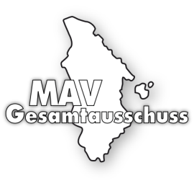

Mitteilung zur Entsendung
in die Wahlversammlung des Gesamtausschusses

Liebe Kolleginnen und Kollegen,
in diesem Jahr wird der Gesamtausschuss der EKiR und DWR neu gewählt. Dazu wird
am 14.09.2022 eine Wahlversammlung (im Landeskirchenamt in Düsseldorf) einberufen, die sich aus dazu gewählten Mitgliedern der Regio-MAVen zusammensetzt.
Jede Regio-MAV entsendet so viele Mitglieder wie sie Kirchenkreise umfasst. Um das Wahlverfahren ordentlich abwickeln zu können, benötigen wir sobald das Wahlverfahren in eurer Regio-MAV abgeschlossen ist, die folgenden Angaben:

Angaben zur Regio-MAV
Regio-MAV _________________________________________________________
Kirchenkreis/e _________________________________________________________

Angaben zur Entsendung
für den Kirchenkreis _________________________________________________________
Name / Vorname _________________________________________________________
Dienststelle _________________________________________________________
Erreichbarkeit _________________________________________________________
Telefon _______________________
Email _______________________

Angaben zur Stellvertretung(wenn vorhanden)
Name / Vorname _________________________________________________________
Dienststelle _________________________________________________________
Erreichbarkeit _________________________________________________________
Telefon _______________________
Email _______________________

Wahlvorschläge
für den Gesamtausschuss (ein schriftliches Einverständnis der Kandidaten ist beizufügen)

Name / Vorname _________________________________________________________
Dienststelle _________________________________________________________
Erreichbarkeit _________________________________________________________
Telefon _______________________
Email _______________________

Bitte sendet eure Angaben an den Vorsitzenden des Gesamtausschusses
per Email an: michael.rolle@ekir.de oder michael.rolle@neukirchener.de

per Post an: Gesamtausschuss der EKiR
co. MAV Neukirchener Erziehungsverein
Michael Rolle
Hochstraße 3c
47506 Neukirchen-Vluyn

Herzlichen Gruß
Michael Rolle
Gesamtausschuss der EKiR und DWR
Vorsitzender

